**ПРИГЛАСИТЕЛЬНЫЙ БИЛЕТ**

ХII Межрегиональной

научно-практической конференции

«Информационная безопасность

и защита персональных данных.

Проблемы и пути их решения»



**Брянск 2020**

## УважаемыЙ участник!

Приглашаем принять участие в очном представлении докладов ХII Межрегиональной научно-практической конференции «Информационная безопасность и защита персональных данных. Проблемы и пути их решения»!

**ОРГКОМИТЕТ КОНФЕРЕНЦИИ**

**Председатель:**

Рытов М.Ю. – к.т.н., зав.каф. «Системы информационной безопасности».

**Заместитель председателя:**

Голембиовская О.М. – к.т.н., доц.каф. «Системы информационной безопасности».

**Члены оргкомитета:**

Гулак М.Л. – к.т.н., доц.каф. «Системы информационной безопасности»;

Горлов А.П. – к.т.н., доц.каф. «Системы информационной безопасности»;

Шпичак С.А. – ст. преподаватель каф. «Системы информационной безопасности».

## информация для участников

## Место проведения: г.Брянск, бульвар 50-лет Октября, д.7, каб.210

## Дата проведения: 30 апреля 2020 года

**Адрес Оргкомитета:** г.Брянск, бульвар 50-лет Октября, д.7, каб.210

**Контактное лицо:** зав. каф. «СИБ», Рытов М.Ю, 8 (4832)51-13-77

До **24 апреля 2020 года** желающим принять участие в конференции необходимо выслать по e-mail: [SbornikiBSTU32@yandex.ru](mailto:SbornikiBSTU32@yandex.ru)

* статью (объем – 3 – 4 страницы);
* справку (скрин) из системы обнаружения текстовых заимствований Антиплагиат (Приложение 1).

**Показатель оригинальности текста должен быть не менее 70%.**

**В теме письма обязательно указать: «Информационная безопасность и защита персональных данных. Проблемы и пути их решения».**

**ТРЕБОВАНИЯ К ОФОРМЛЕНИЮ МАТЕРИАЛОВ ДОКЛАДОВ**

* Материалы должны быть тщательно отредактированы автором;
* Объем материалов: 3 – 4 страницы текста формата А4 (книжная
* ориентация);
* Текст должен быть подготовлен в редакторе MS Word 2010-19;
* Шрифт – Times New Roman Cyr, размер – 14 pt; межстрочный интервал одинарный; абзац – 10 мм; все поля на странице – 20 мм; текст доклада должен быть выровнен по ширине;
* Сканированные рисунки выполняются в черно-белом режиме, а нарисованные в графическом редакторе MS Word – группируются;
* После текста в случае необходимости через одну пустую строку приводится список литературы (не более 3-4 пунктов) согласно ГОСТ 7.1-2003.
* Процент оригинальности текста - не менее 70 %.

**Материалы, не соответствующие указанным требованиям, не допускаются к опубликованию!**

**ПРИМЕР ОФОРМЛЕНИЯ МАТЕРИАЛОВ**

**УДК 5.007**

И.И. Васин, П.П. Ветров

Научный руководитель: д.т.н., проф. С.С. Скороходов

ФГБОУ ВО «Брянский государственный технический университет»

Россия, г. Брянск

ivanov@tu-bryansk.ru, [petrov@yandex.ru](mailto:petrov@yandex.ru)

МЕТОДИКА ОЦЕНКИ ЛОЯЛЬНОСТЬ ПЕРСОНАЛА

Аннотация статьи 3- 4 строки.

Текст статьи.

*Материал отправлен 10.03.2020 года*

*Приложение 1*

*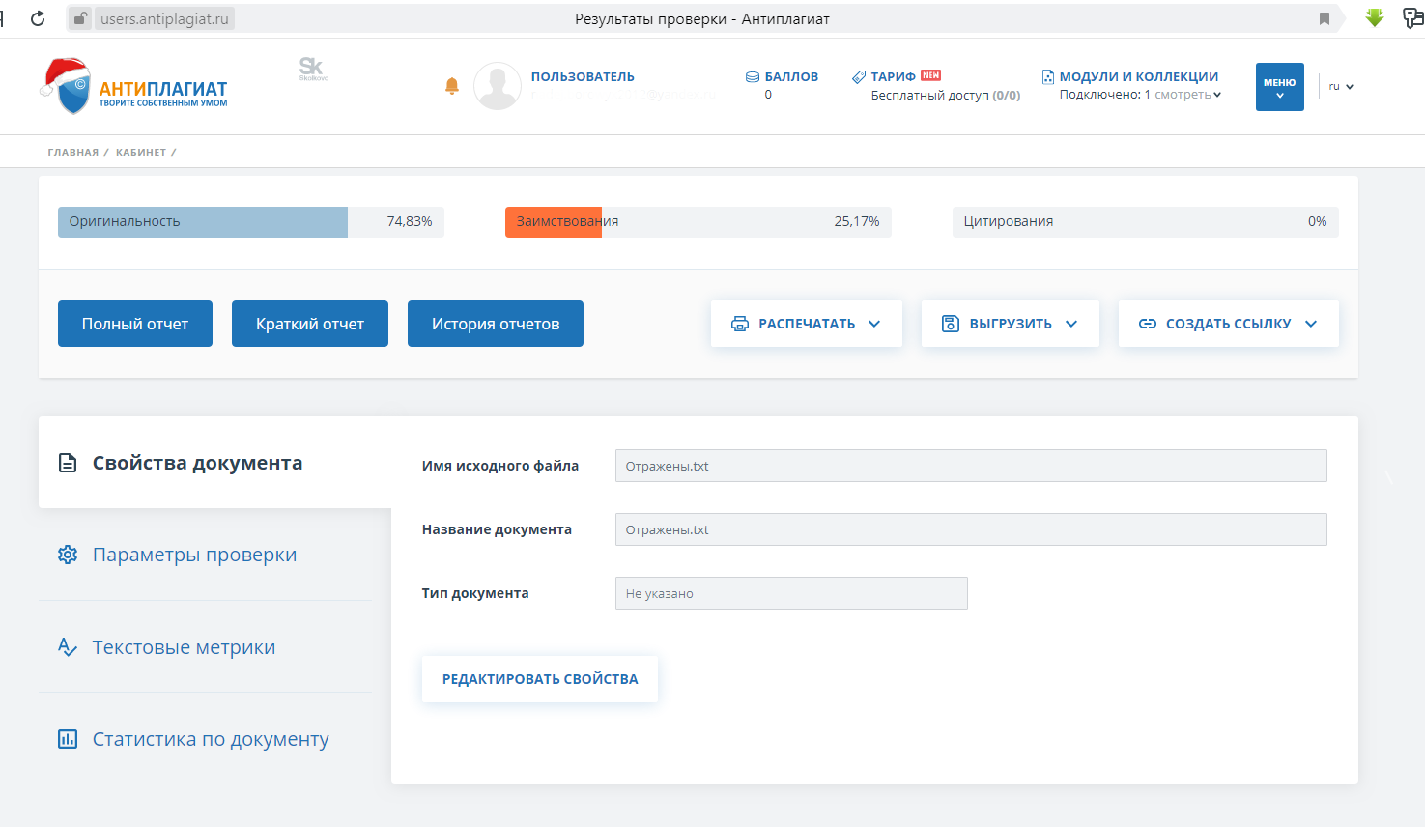***ПРИМЕР СКРИНА – АНТИПЛАГИАТ**